**XY642** *Scheda creata il 14 marzo 2024*

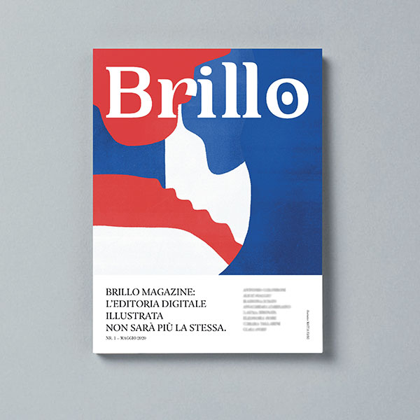**Descrizione bibliografica**

\***Brillo** : magazine. - N.1 (maggio 2020)- . - Treviso : [s.n.], 2020- . - volumi : ill. ; 32 cm. ((Trimestrale. - RT10188831

Soggetto: Illustrazione - Periodici

Classe: D741.652

**Informazioni storico-bibliografiche**

**Chi Siamo**

Brillo è un magazine indipendente cartaceo completamente dedicato al mondo dell’illustrazione, l’unico in Italia che con passione cura una selezione delle migliori opere e artisti emergenti nel panorama italiano e internazionale. Brillo è stampato interamente grazie all’energia rinnovabile dei pannelli fotovoltaici di Grafiche Antiga, con un impianto fotovoltaico che copre una superficie di 10.000 m² e produce in media 630.000 kW/h all’anno, con una riduzione della produzione di CO2 di 319.000 kg annui.

Dal 2020 il nostro lavoro si basa sulla continua ricerca e sull’intercettazione di nuovi talenti, supportati e stimolati da una community attenta e partecipe di professionisti, aziende, studenti e semplici appassionati.

Al lavoro editoriale affianchiamo quello di scouting e art direction per aiutare i brand più prestigiosi a trovare e coinvolgere il talento perfetto per i progetti più entusiasmanti.

Il team editoriale

**Director & Founder**: Patrizia De Nardi

**Technical Supervisor Designer and illustrator**: Gioia Ghezzo

**Editors**: Sara Coseglia, Gloria Momoli

**Collaborator & Translator**: Giorgia Mancon

Services: Brillo Agency

Siamo un’agenzia di **talent e project management** dedicata al mondo dell’**illustrazione**. Collaboriamo con un roster di artisti ricco di talenti e stili differenti. Persone con background diversi, ma con una visione comune: illustrare per comunicare in maniera immediata, originale, indimenticabile.

Dall’ideazione del progetto alla sua esecuzione, affianchiamo cliente ed artista in tutto il processo. Brand italiani ed internazionali, diversi per settore e brief, ci hanno scelti per la direzione creativa di progetti legati al mondo dell’illustrazione. Siamo in contatto con i migliori illustratori in circolazione e questo ci permette di proporre il perfetto talento ai nostri clienti: ci occupiamo della selezione dei talenti, della supervisione tecnica del loro lavoro – coerente con le indicazioni fornite nel briefing iniziale – fino ad avvenuta consegna.

**SCRIVICI!** [**agenzia@brillomagazine.it**](mailto:agenzia@brillomagazine.it)

Tutti i testi, tranne quando diversamente specificato, sono opera di Brillo. I diritti delle immagini sono di proprietà dei rispettivi autori. Qualora doveste trovare una vostra immagine protetta da diritto d’autore vi invitiamo a segnalarcelo, provvederemo a verificare ed eventualmente rimuoverla il prima possibile. Brillo non si assume alcuna responsabilità in ordine al contenuto dei siti a cui è possibile accedere tramite i collegamenti posti all’interno del sito stesso, forniti come semplice servizio agli utenti. La loro presenza non implica né l’approvazione dei contenuti ivi presentati nè alcuna forma di assicurazione circa la qualità dei servizi o dei prodotti ivi disponibili. <https://www.brillomagazine.it/chi-siamo/?lang=it>